§1.2 应用举例(一)
一、基础过关
1．已知两灯塔A和B与海洋观测站C的距离都等于a km，灯塔A在观测站C的北偏东20°方向上，灯塔B在观测站C的南偏东40°方向上，则灯塔A与灯塔B的距离为( )
A．a km B.a km
C.a km D．2a km
2．海上有A、B两个小岛相距10 n mile，从A岛望C岛和B岛成60°的视角，从B岛望C岛和A岛成75°的视角，则B、C间的距离是 ( )
A．10 n mile B. n mile
C．5 n mile D．5 n mile
3．如图，为测一树的高度，在地面上选取A、B两点，从A、B两点分别测得望树尖的仰角为30°，45°，且A、B两点之间的距离为60 m，则树的高度为 ( )
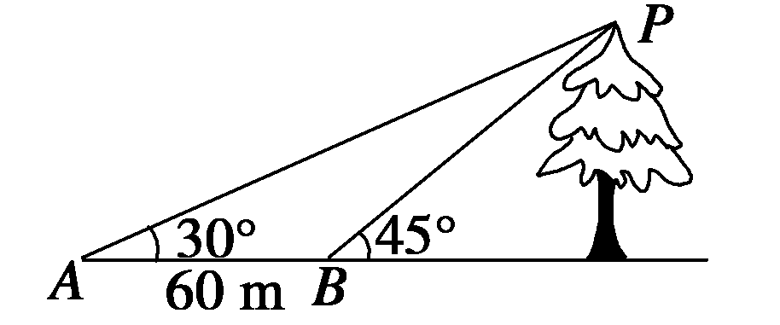
A．(30＋30) m B．(30＋15) m
C．(15＋30) m D．(15＋3) m
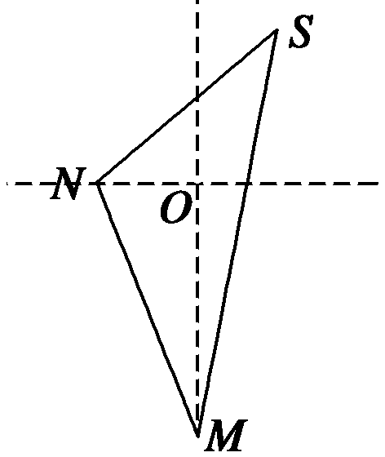
4．如图，一货轮航行到M处，测得灯塔S在货轮的北偏东15°的方向上，与灯塔S相距20海里，随后货轮按北偏西30°的方向航行30分钟后到达N处，又测得灯塔在货轮的东北方向，则货轮的速度为 ( )
A．20(＋) 海里/小时
B．20(－) 海里/小时
C．20(＋) 海里/小时
D．20(－) 海里/小时
5．如图，A、N两点之间的距离为________．
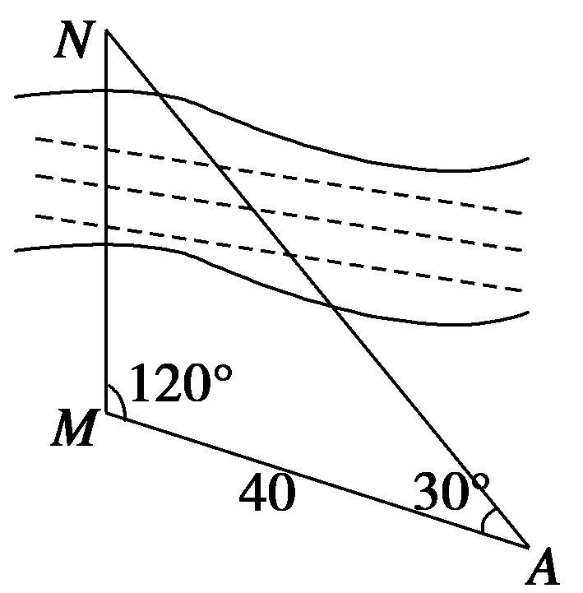
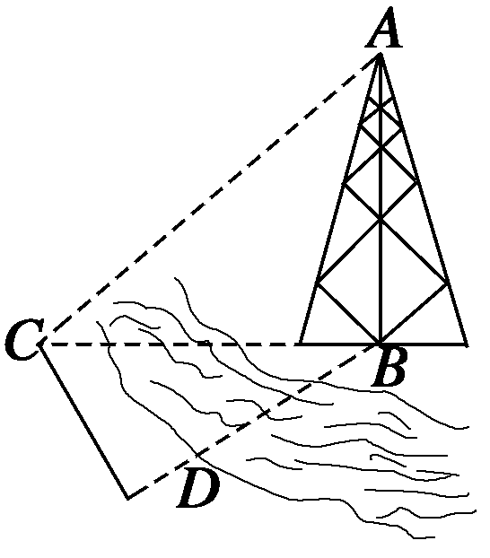
6．如图所示，测量河对岸的塔高AB时，可以选与塔底B在同一水平面内的两个测点C与D，现测得∠BCD＝α，∠BDC＝β，CD＝s，并在点C测得塔顶A的仰角为θ，则塔高AB为________．
7．要测量对岸两点A、B之间的距离，选取相距 km的C、D两点，并测得∠ACB＝75°，∠BCD＝45°，∠ADC＝30°，∠ADB＝45°，求A、B之间的距离．
二、能力提升
8．台风中心从A地以每小时20千米的速度向东北方向移动，离台风中心30千米内的地区为危险区，城市B在A的正东40千米处，B城市处于危险区内的持续时间为 ( )
A．0.5小时 B．1小时 C．1.5小时 D．2小时
9．太湖中有一小岛，沿太湖有一条正南方向的公路，一辆汽车测得小岛在公路的南偏西15°的方向上，汽车行驶1 km后，又测得小岛在南偏西75°的方向上，则小岛到公路的距离是________ km.
10．江岸边有一炮台高30 m，江中有两条船，由炮台顶部测得俯角分别为45°和30°，而且两条船与炮台底部连成30°角，求两条船之间的距离．
三、探究与拓展
11．在海岸A处，发现北偏东45°的方向，距离A (－1) n mile的B处有一艘走私船，在A处北偏西75°的方向，距离A 2 n mile的C处的缉私船奉命以10 n mile/h的速度追截走私船．此时，走私船正以10 n mile/h的速度从B处向北偏东30°的方向逃窜，问缉私船沿什么方向能最快追上走私船？
答案
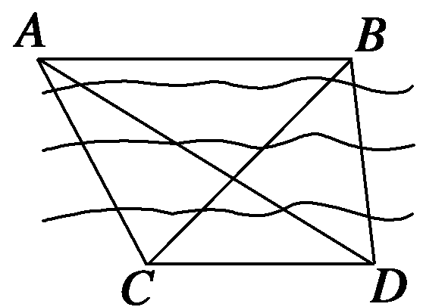
1．B 2.D 3.A 4.B 5.40 6.
7．解 如图所示，在△ACD中，∠ACD＝120°，
∠CAD＝∠ADC＝30°，
∴AC＝CD＝ (km)．
在△BCD中，∠BCD＝45°，∠BDC＝75°，∠CBD＝60°.
∴BC＝＝ (km)．
△ABC中，由余弦定理，得
AB²＝()²＋²－2××cos 75°＝3＋2＋－＝5，
∴AB＝ (km)．
∴A、B之间的距离为 km.
8．B 9.
10．解 如图所示
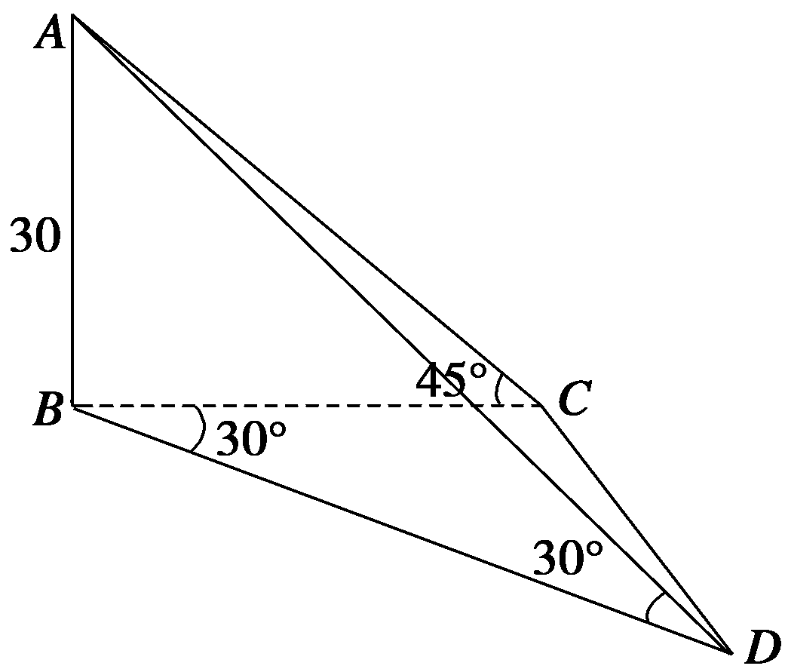
∠CBD＝30°，∠ADB＝30°，∠ACB＝45°.
∵AB＝30 (m)，∴BC＝30 (m)，BD＝＝30 (m)．
在△BCD中，CD²＝BC²＋BD²－2BC·BD·cos 30°＝900，
∴CD＝30 (m)，即两船相距30 m.
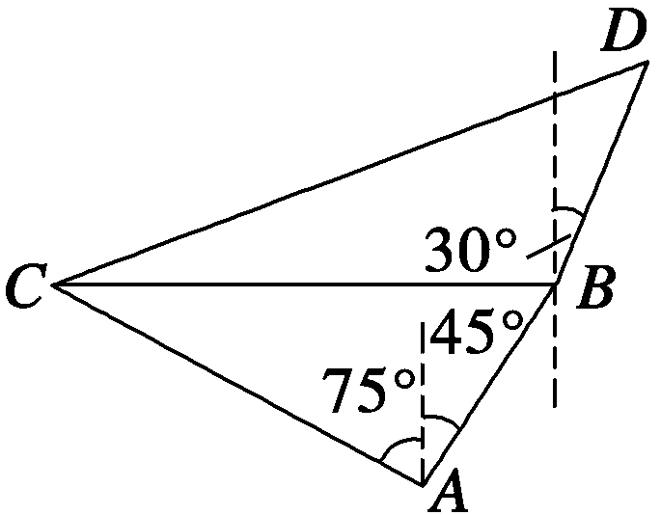
11．解 如图所示，设缉私船用t h在D处追上走私船，
则有CD＝10t，BD＝10t，
在△ABC中，BC²＝AB²＋AC²－2AB·AC·cos∠BAC
＝(－1)²＋2²－2×(－1)×2×cos 120°＝6，
∴BC＝ (n mile)，
且sin∠ABC＝·sin∠BAC＝×＝.
∴∠ABC＝45°，∴BC与正北方向垂直．
∵∠CBD＝90°＋30°＝120°，
在△BCD中，由正弦定理得
sin∠BCD＝
＝＝，
∴∠BCD＝30°.
即缉私船沿北偏东60°方向能最快追上走私船．

